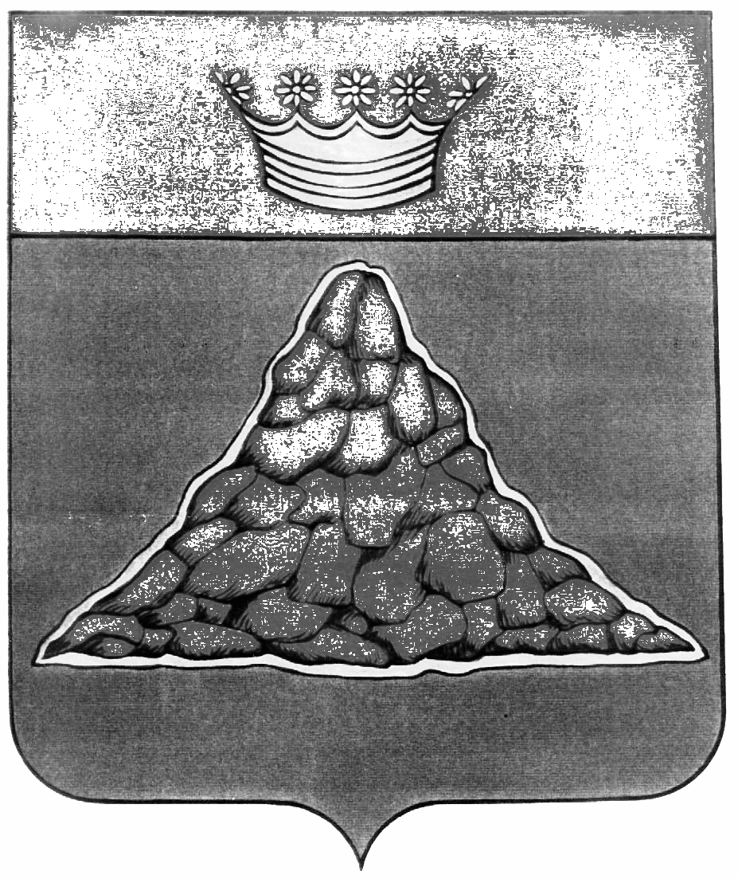

АДМИНИСТРАЦИЯ КРАСНОХОЛМСКОГО МУНИЦИПАЛЬНОГО ОКРУГА
ТВЕРСКОЙ ОБЛАСТИ

Р А С П О Р Я Ж Е Н И Е

14 декабря 2022 г. г. Красный Холм № 653-ра

О проведении месячника безопасности
в Краснохолмском муниципальном округе Тверской области
в период с 12.12.2022 по 15.01.2023

В целях осуществления мероприятий по обеспечению пожарной безопасности и безопасности людей на водных объектах, навыков безопасного поведения детей на дорогах и в транспорте, а также грамотных действий при угрозе, возникновении опасных и чрезвычайных ситуаций, в целях повышения безопасности детей на территории Краснохолмского муниципального округа Тверской области и рекомендаций ГУ МЧС России по Тверской области:

1. В период с 12 декабря 2022 г. по 15 января 2023 года на территории Краснохолмского муниципального округа Тверской области провести «Месячник безопасности».
2. Утвердить план мероприятий по проведению «Месячника безопасности» на территории Краснохолмского муниципального округа Тверской области» (прилагается).
3. Контроль за выполнением настоящего распоряжения возложить на первого заместителя Главы администрации округа Н. А. Исакова.
4. Настоящее распоряжение вступает в силу со дня его подписания и подлежит опубликованию на официальном сайте Администрации Краснохолмского муниципального округа в сети «Интернет».

Глава Краснохолмского
муниципального округа: В. Ю. Журавлев

Приложение
к распоряжению Администрации Краснохолмского муниципального округа Тверской области
от 14 декабря 2022 года № 653-ра

План
мероприятий по проведению месячника безопасности на территории Краснохолмского муниципального округа Тверской области

№ п/п | Наименование мероприятия | Период проведения | Ответственный за исполнение
1. | Организация проведения заседаний КЧС и ОПБ по вопросам обеспечения безопасности | до 20.12.2022 | Отдел МП, ГО и ЧС
2. | Организация и проведение оформления фотовыставок, выставок детских рисунков, поделок, плакатов по теме: «Безопасности» | в период проведения месячника | учителя школ, воспитатели
3. | Проведение в образовательных учреждениях профилактических мероприятий, направленных на актуализацию знаний о правилах и нормах безопасного поведения, в том числе классные часы, лекции, занятия о правилах поведения, способствующих предупреждению пожаров, о правилах поведения на дороге и в транспорте, о правилах поведения на водных объектах , последствий несоблюдения данных правил | в период проведения месячника | учителя школ, воспитатели, совместно с сотрудниками ОНД и ПР, ГИБДД, ГИМС
4. | Проведение разъяснительной работы по вопросам профилактики пожаров по причине детской шалости с огнем. | в период проведения месячника | учителя школ, воспитатели совместно с сотрудниками ОНД и ПР
5. | Проведение родительских собраний по вопросам обеспечения безопасного поведения детей на дорогах, соблюдения правил пожарной безопасности, правил поведения детей на водных объектах, соблюдения требований личной безопасности ребенка в быту и на улице. | декабрь, январь | директора, учителя школ совместно с сотрудниками ОНД и ПР, ГИБДД, ГИМС
6. | Организация просмотра учебных видеоматериалов по профилактике пожаров, детского дорожно – транспортного травматизма, личной безопасности ребенка в быту, на отдыхе | в период проведения месячника | учителя школ совместно с сотрудниками ОНД и ПР, ГИБДД, ГИМС
7. | Оформление в библиотеках общеобразовательных учреждений выставки книг, газетных, журнальных публикаций по профилактике травматизма детей всех сфер жизнедеятельности | в период проведения месячника | библиотекари школ
8. | Проведение в общеобразовательных учреждениях профилактических занятий по отработке действий обучающихся и работников на случай возникновения пожара и иных чрезвычайных ситуаций | в период проведения месячника | директора, воспитатели, учителя школ совместно с сотрудниками ПСЧ – 35,  ОНД и ПР,
9. | Освещение профилактической работы с детьми в СМИ, через официальный сайт администрации Краснохолмского муниципального округа, на интернет порталах общеобразовательных учреждений | в период проведения месячника | отдел образования
10 | Организовать межведомственные рейды мест проживания многодетных и неблагополучных семей, лиц, находящихся на патронажном учете. | постоянно | Администрация округа,  ПСЧ-35,  центр социальной поддержки населения района

